Informe de Cumplimiento Anual del Plan de Trabajo CIGCN |   Oficina Acceso Información  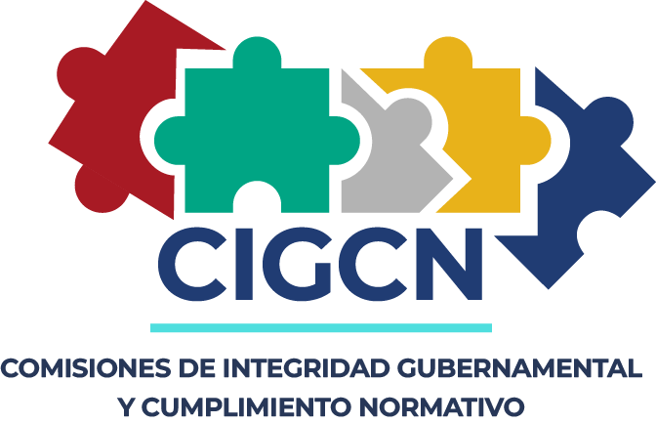
Enero - Junio 2026

INDICE
Contenido
INDICE 2
INTRODUCCIÓN 3
FEBRERO 4
• Socialización e Implementación de la Política de Debida Diligencia 4
• Comunicaciones sobre la Resolución 05-2024 de Buzón Físico de Denuncia Ciudadana 5
MARZO 7
• Implementación del Modelo de Gestión de Riesgos de Corrupción 10
• Socialización de la Política de Debida Diligencia 11
• Comunicaciones sobre Buzones de Denuncia Ciudadana 12
ABRIL 14
• Implementación del Código de Integridad y Conducta 14
• Conmemoración a la Semana de la Ética 2026 15
• Día Nacional de la Ética Ciudadana 16
• Campaña Institucional de Integridad 17
• Inducción sobre Integridad a Nuevos Colaboradores 18
• Gestión de Riesgos de Corrupción 19
MAYO 20
• Campaña por la Integridad y Valores Institucionales 20
• Charlas sobre Resolución 05-2024 21
• Gestión de Riesgos de Corrupción 22
• Política de Debida Diligencia 22
JUNIO 23
• Campaña por la Integridad 23
• Implementación de Mecanismos de Integridad 24
• Implementación de Buzones Físicos de Denuncia Ciudadana 24
CONCLUSIÓN 26

INTRODUCCIÓN

El presente informe recoge el seguimiento al cumplimiento del Plan de Trabajo de la Comisión de Integridad Gubernamental y Cumplimiento Normativo (CIGCN), ejecutado por la Oficina de Acceso a la Información (OAI) de EDENORTE Dominicana, S. A., durante el período comprendido entre enero y junio de 2026.
Las actividades desarrolladas estuvieron orientadas a fortalecer la cultura de integridad institucional, promover los valores éticos, sensibilizar a los colaboradores sobre las políticas de cumplimiento y apoyar la implementación de mecanismos establecidos por la Dirección General de Ética e Integridad Gubernamental (DIGEIG), contribuyendo al fortalecimiento de la transparencia y la prevención de la corrupción administrativa.

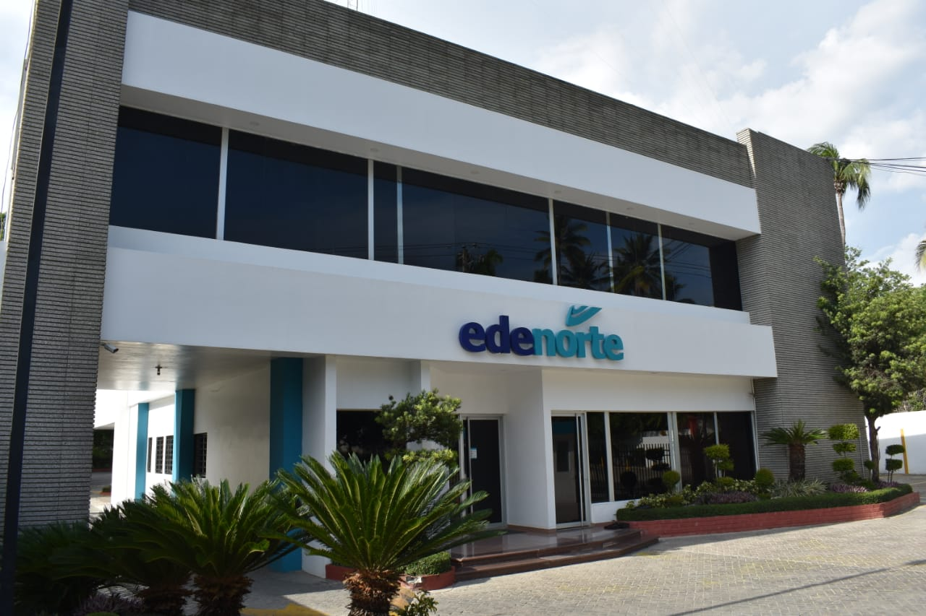

FEBRERO

• Socialización e Implementación de la Política de Debida Diligencia

Durante el mes de febrero se realizaron actividades de sensibilización dirigidas a promover el conocimiento y aplicación de la Política de Debida Diligencia en la institución.
La jornada incluyó la difusión de información sobre los principios y responsabilidades establecidos en la política, con el objetivo de fortalecer la cultura de integridad y asegurar que los colaboradores conozcan los mecanismos de prevención y detección de riesgos asociados a posibles conflictos de interés o prácticas contrarias a la ética institucional.
Como resultado, se incrementó el nivel de conocimiento de los participantes sobre la importancia de la debida diligencia como herramienta fundamental para fortalecer la transparencia y el cumplimiento normativo.
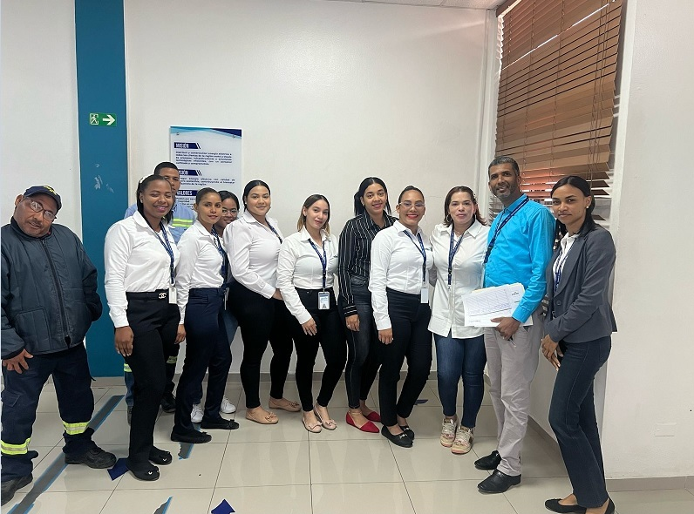

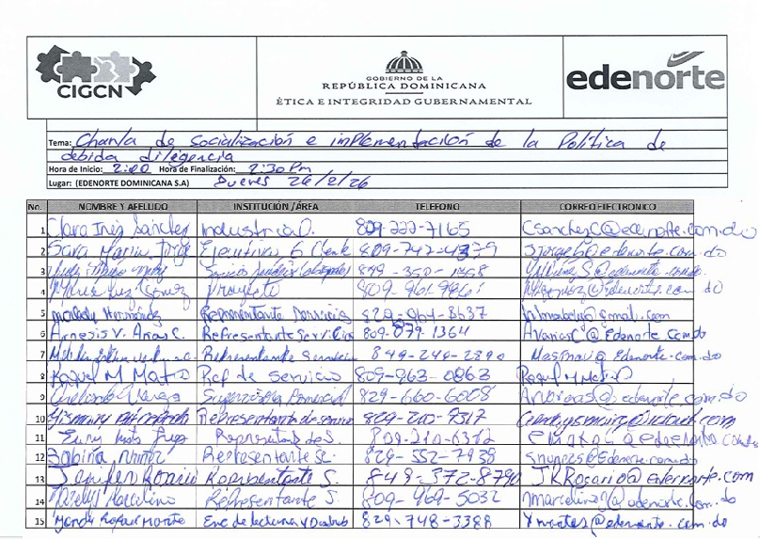

• Comunicaciones sobre la Resolución 05-2024 de Buzón Físico de Denuncia Ciudadana

Se realizó la difusión de comunicaciones institucionales relacionadas con la Resolución 05-2024, orientadas a informar a los colaboradores sobre la implementación de los buzones físicos de denuncia ciudadana.
La actividad permitió dar a conocer el propósito de estos mecanismos de denuncia y promover su uso responsable como herramienta para fortalecer la transparencia institucional y la participación ciudadana.
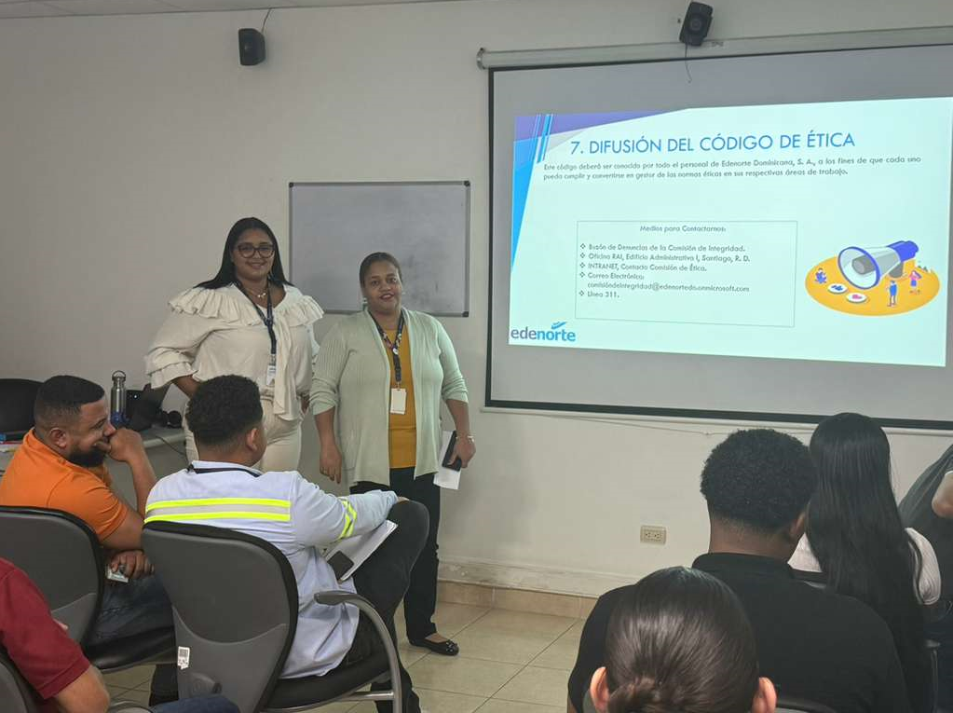
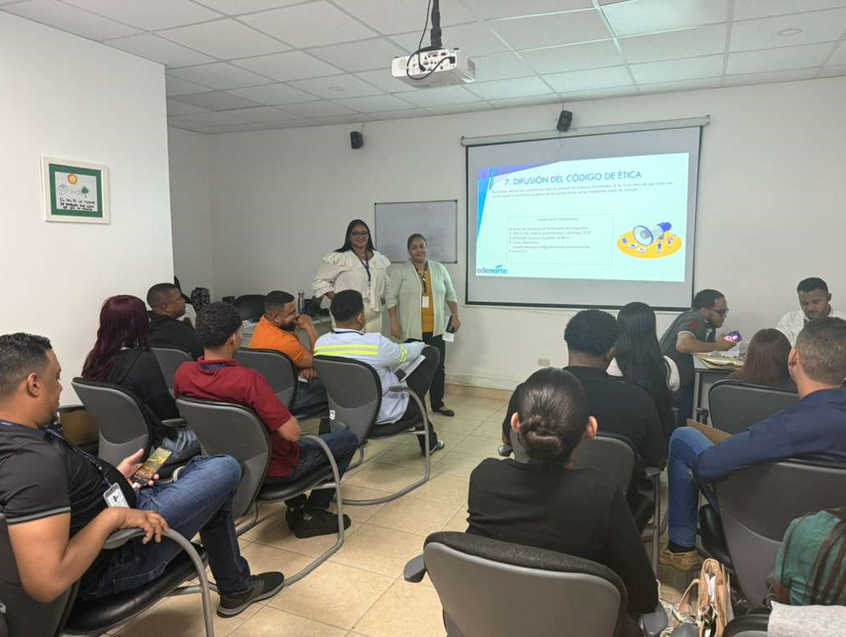

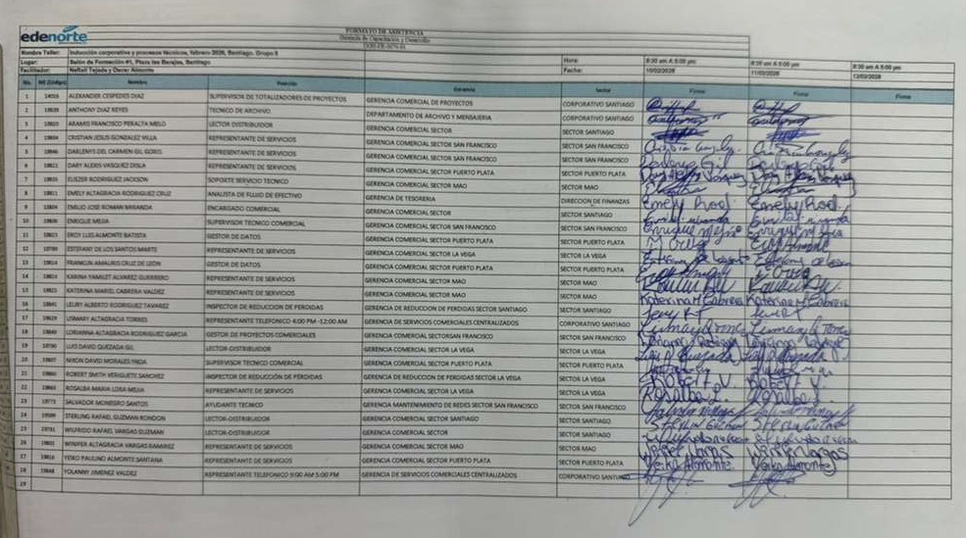

MARZO
• Campaña Institucional de Integridad y Valores
Durante marzo se desarrolló una campaña institucional de sensibilización enfocada en la promoción transversal de los valores institucionales y la consolidación de una cultura de integridad.
Asimismo, la institución se integró a las iniciativas impulsadas por la DIGEIG en el marco de la campaña #DominicanaSinCorrupción, difundiendo mensajes orientados al fortalecimiento de los principios éticos, la responsabilidad y la transparencia en el ejercicio de las funciones públicas.
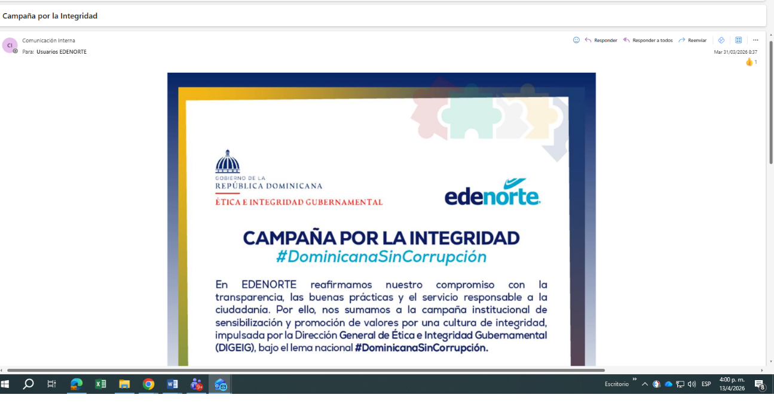
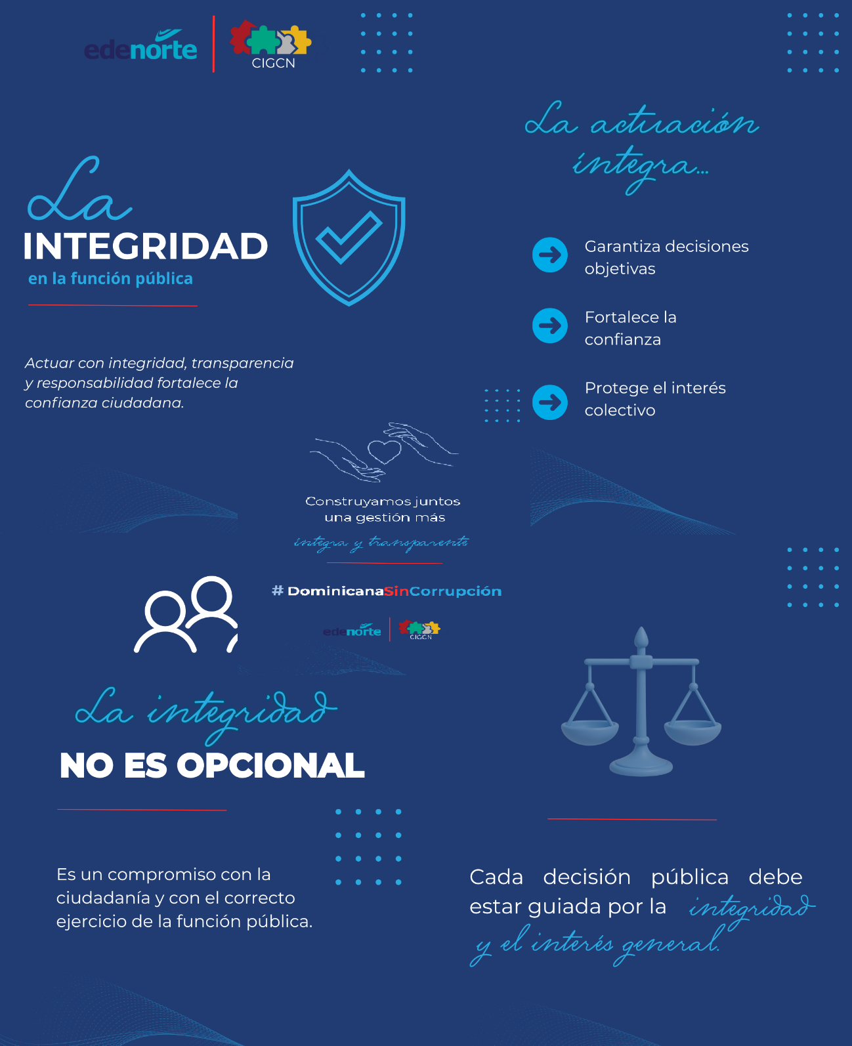

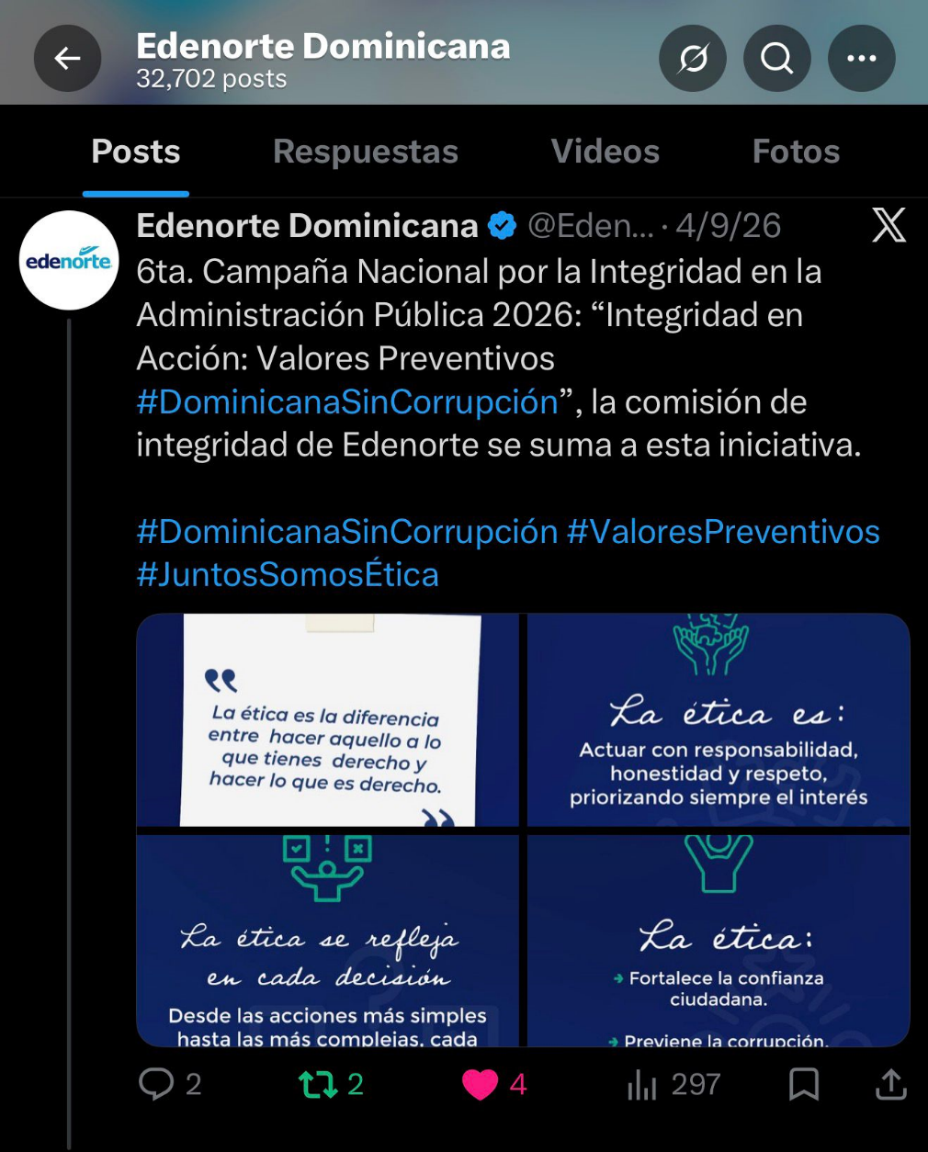

- Mecanismos de Inducción sobre Integridad a Nuevos Colaboradores
Se impartió una charla de inducción dirigida a nuevos colaboradores, orientada a presentar los principios fundamentales de integridad, transparencia y conducta ética que rigen la institución.
La actividad permitió fortalecer el conocimiento del personal de reciente ingreso respecto a sus responsabilidades y compromisos éticos dentro de la organización.

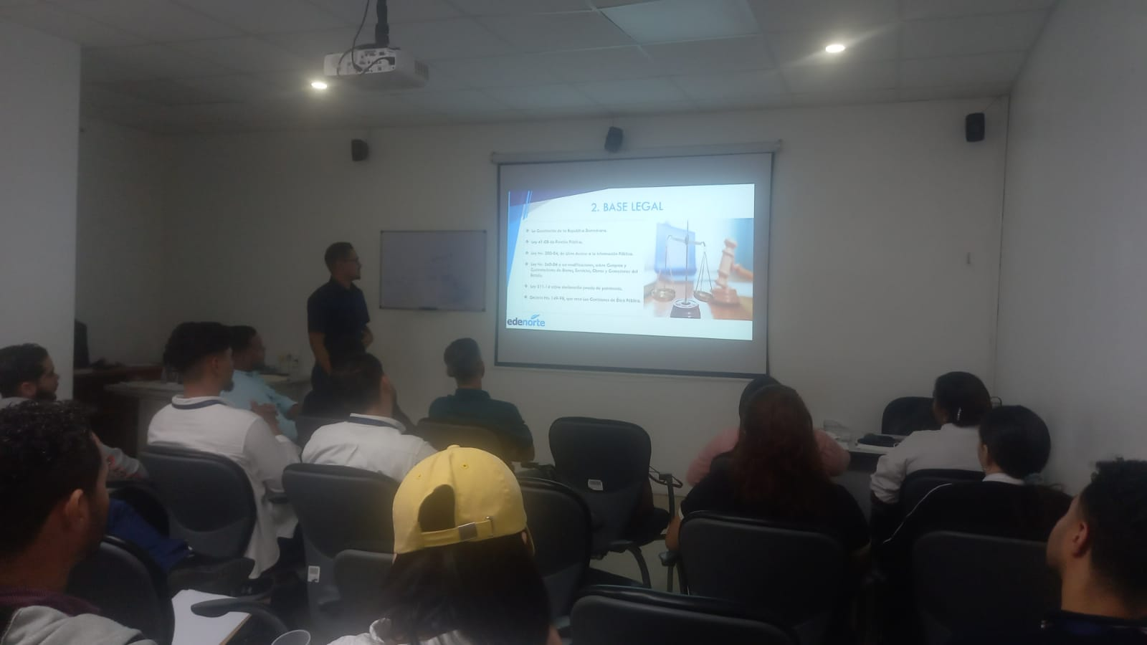
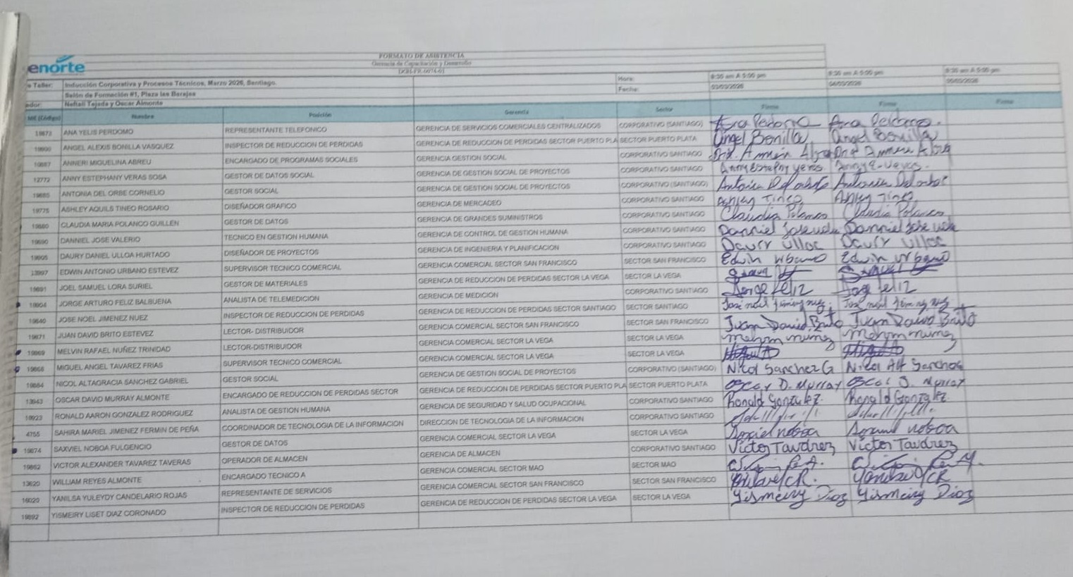

Implementación del Modelo de Gestión de Riesgos de Corrupción
Se desarrollaron jornadas de trabajo para la implementación y seguimiento del Modelo de Gestión de Riesgos de Corrupción.
Durante la actividad se abordaron aspectos relacionados con la identificación de riesgos conductuales, su valoración y la definición de acciones preventivas orientadas a reducir la ocurrencia de eventos que pudieran afectar la transparencia institucional.

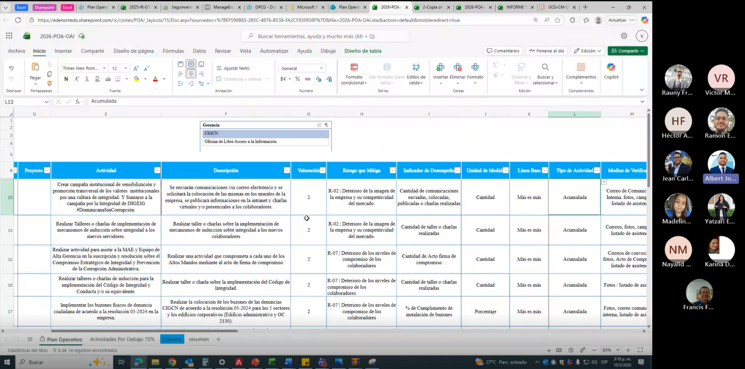

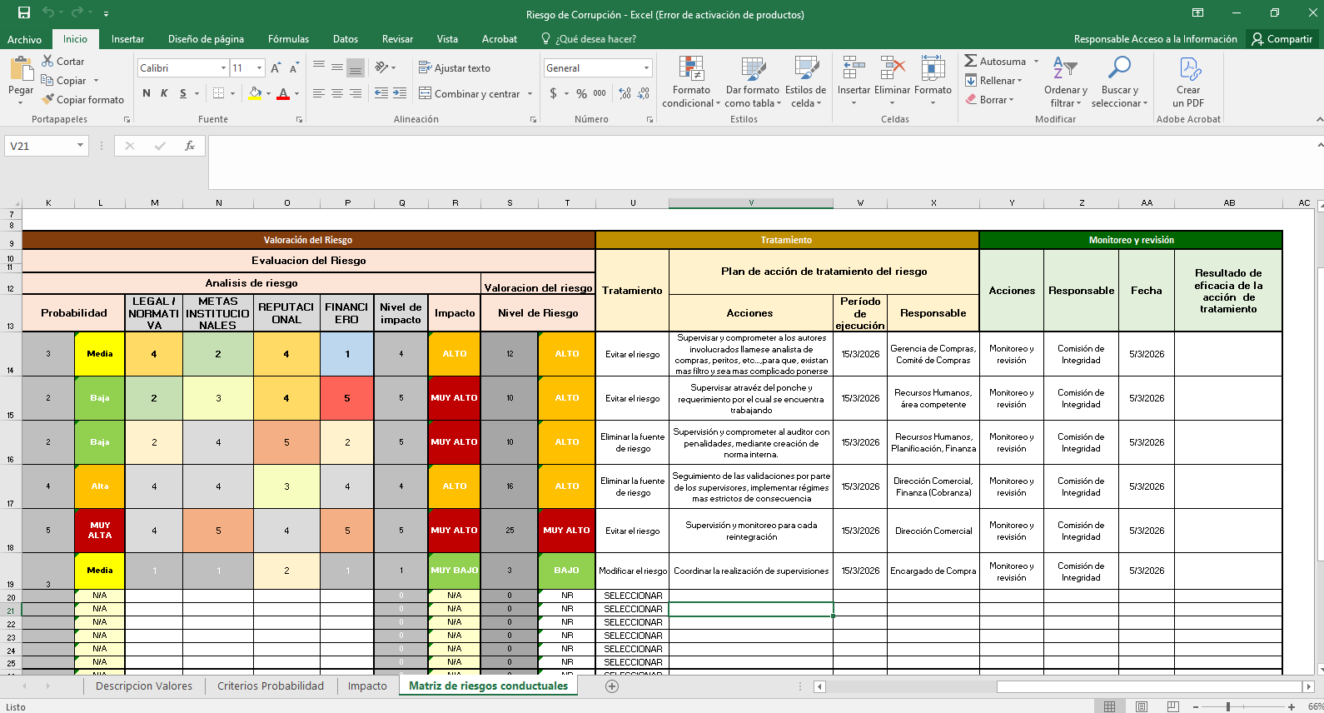

Socialización de la Política de Debida Diligencia

Se continuó fortaleciendo la implementación de la Política de Debida Diligencia mediante actividades formativas que permitieron socializar los lineamientos establecidos para la identificación y mitigación de riesgos relacionados con integridad y cumplimiento.

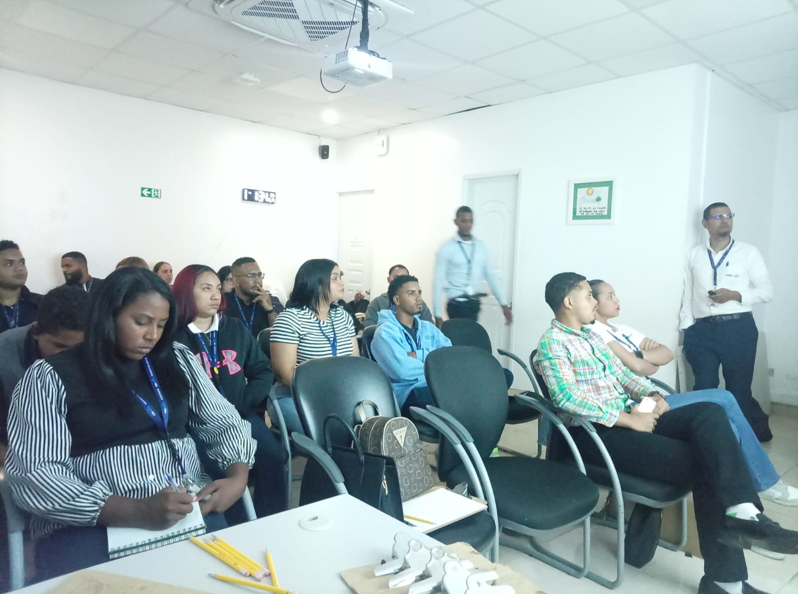

Comunicaciones sobre Buzones de Denuncia Ciudadana

Se realizaron nuevas acciones de comunicación para reforzar el conocimiento de los colaboradores respecto a los canales de denuncia disponibles y los mecanismos de protección establecidos por la normativa vigente.
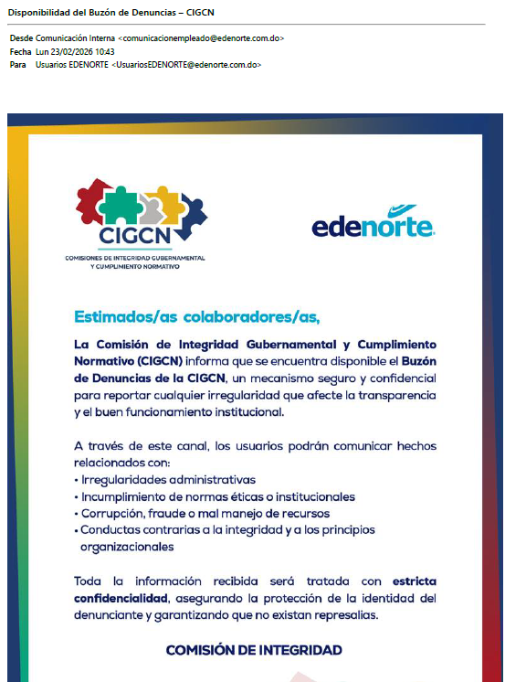

ABRIL

Implementación del Código de Integridad y Conducta

Durante abril se inició el proceso de socialización del Código de Integridad y Conducta mediante actividades de sensibilización dirigidas al personal.
La jornada tuvo como objetivo promover la apropiación de los principios éticos contenidos en dicho instrumento, fortaleciendo la cultura organizacional basada en valores de honestidad, transparencia y responsabilidad.
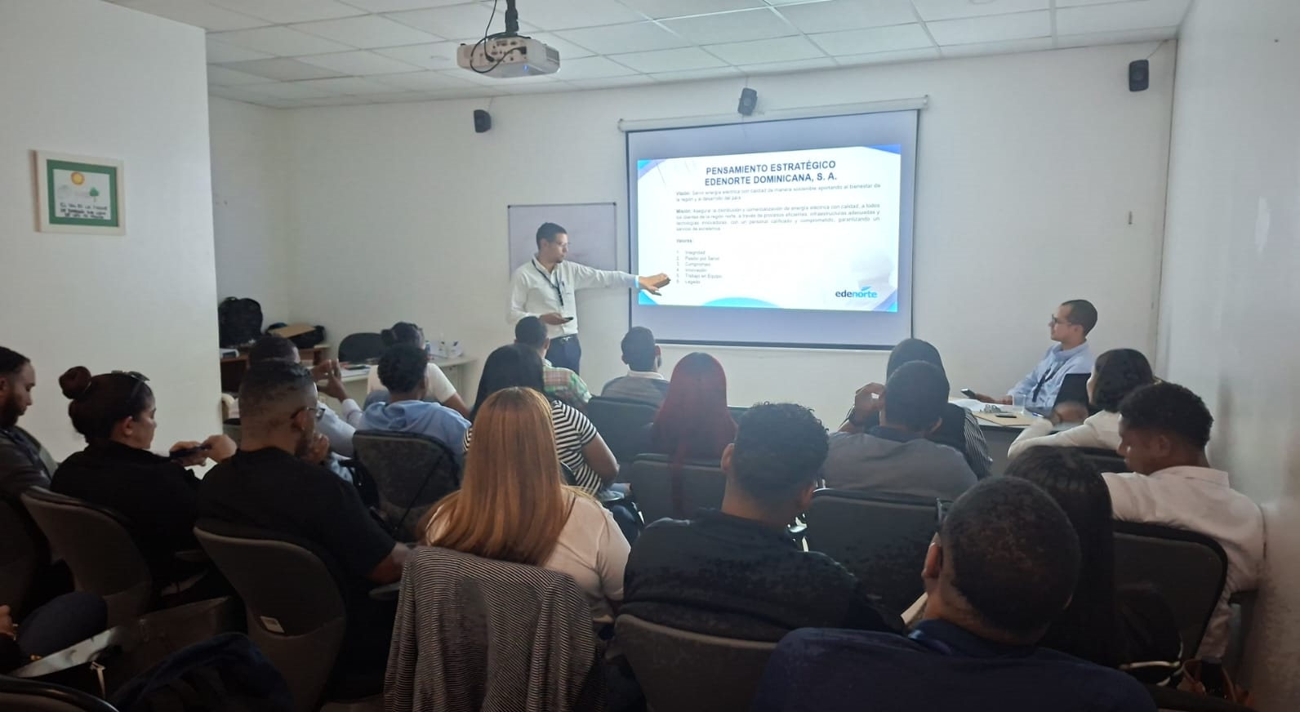
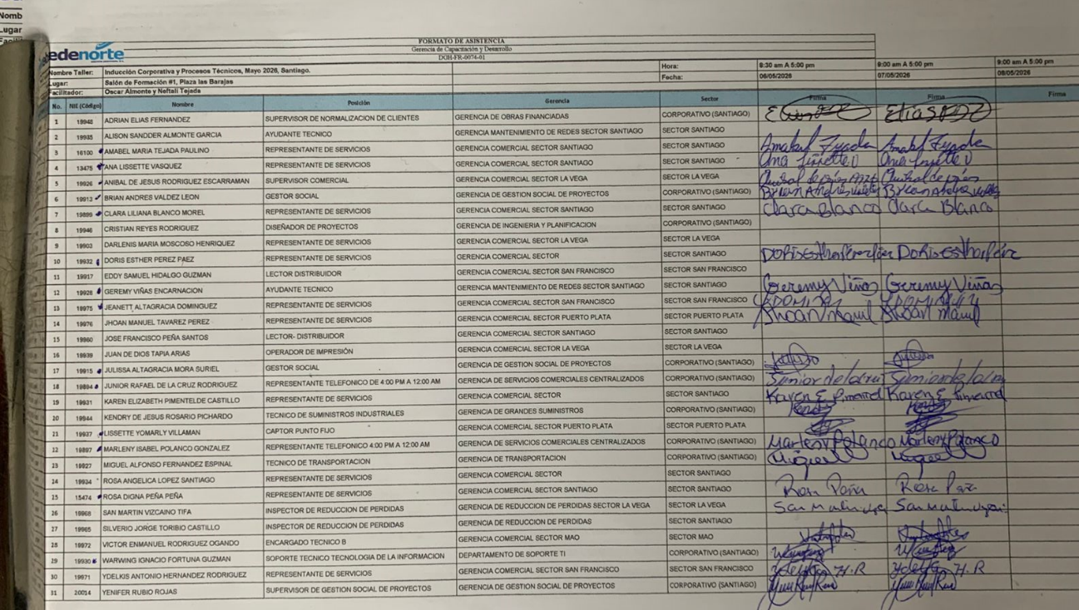

Conmemoración a la Semana de la Ética 2026

En cumplimiento de los lineamientos emitidos por la Dirección General de Ética e Integridad Gubernamental (DIGEIG), EDENORTE Dominicana, S. A., se sumó a la celebración de la Semana de la Ética 2026 durante el mes de abril, desarrollando un amplio cronograma de actividades orientadas a fortalecer la cultura de integridad, transparencia y comportamiento ético dentro de la institución.
Como parte de esta iniciativa, la Comisión de Integridad Gubernamental y Cumplimiento Normativo (CIGCN), en coordinación con la Oficina de Acceso a la Información (OAI), ejecutó jornadas de sensibilización, charlas y actividades formativas en los distintos sectores y dependencias de la empresa, promoviendo los valores institucionales y fomentando la reflexión sobre la importancia de actuar con honestidad, responsabilidad y compromiso en el ejercicio de las funciones laborales.
Estas acciones permitieron impactar a colaboradores de las diferentes localidades donde opera EDENORTE, fortaleciendo el conocimiento de los principios éticos que rigen la administración pública y reafirmando el compromiso institucional con la prevención de la corrupción y el fortalecimiento de una gestión íntegra, transparente y orientada al servicio de la ciudadanía. Asimismo, las actividades desarrolladas constituyeron una muestra del compromiso de la empresa con el cumplimiento de las disposiciones y recomendaciones establecidas por la DIGEIG para la promoción de una cultura basada en la ética y la integridad.

Día Nacional de la Ética Ciudadana

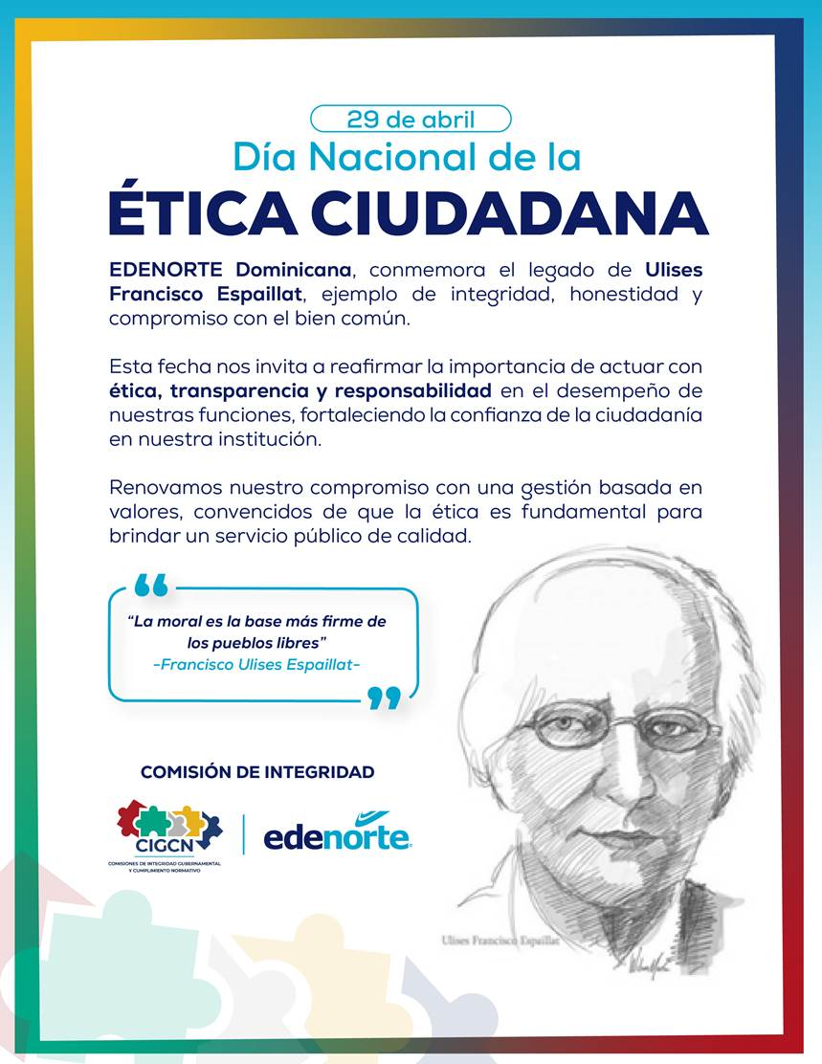

Campaña Institucional de Integridad
Se continuó la difusión de mensajes institucionales orientados a reforzar los valores éticos y el compromiso de los colaboradores con la integridad pública.
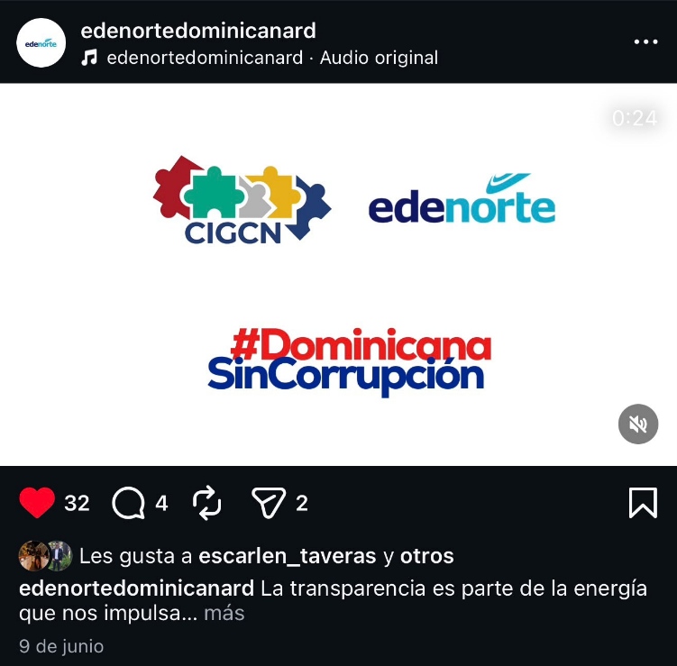
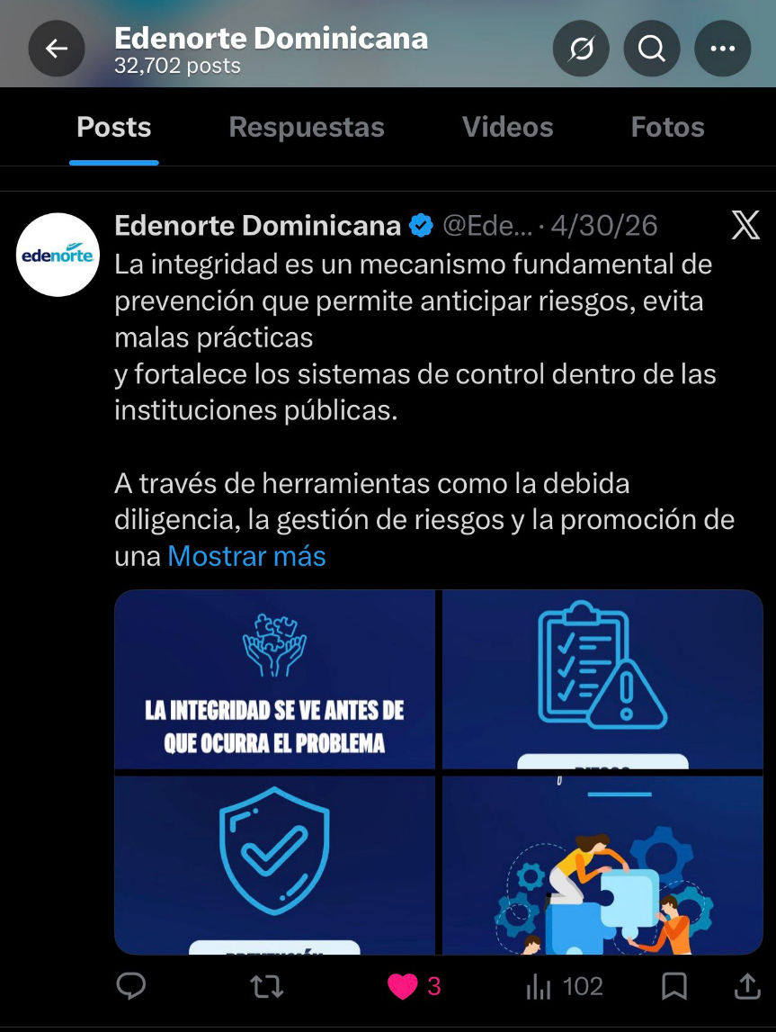

Inducción sobre Integridad a Nuevos Colaboradores

Se desarrollaron nuevas jornadas de inducción para nuevos ingresos, fortaleciendo el conocimiento de los principios institucionales y las políticas de cumplimiento.
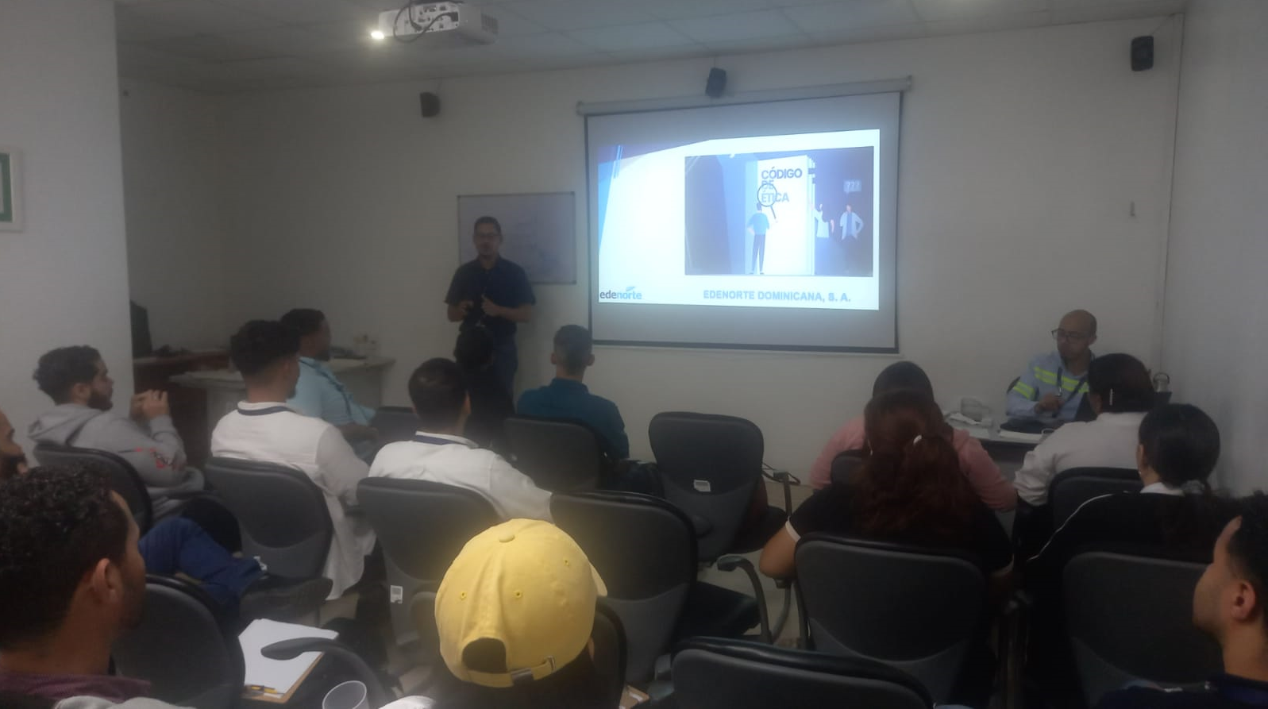
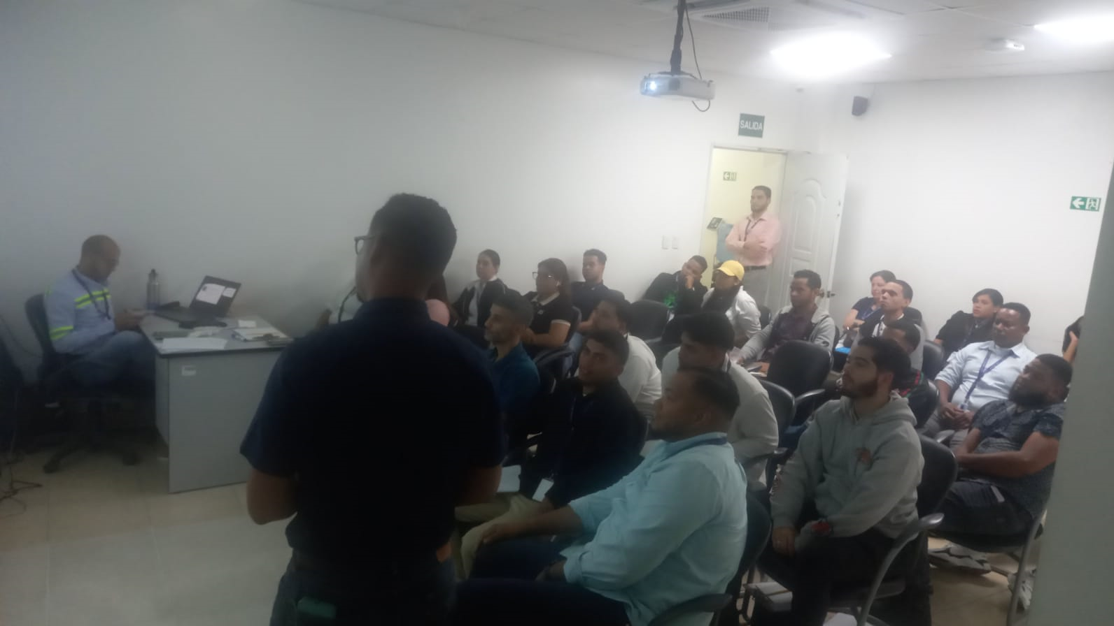
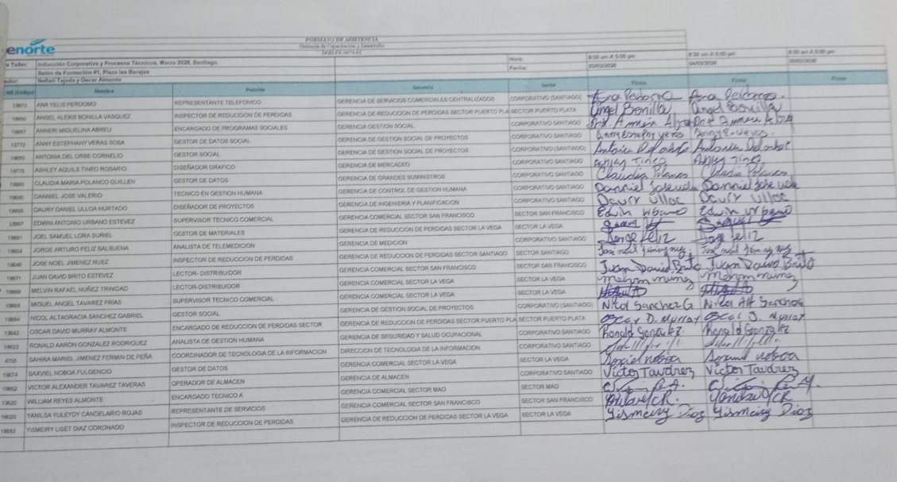

Gestión de Riesgos de Corrupción
Se dio seguimiento al proceso de implementación del modelo, mediante actividades orientadas a la identificación y evaluación de riesgos de corrupción en los procesos institucionales.
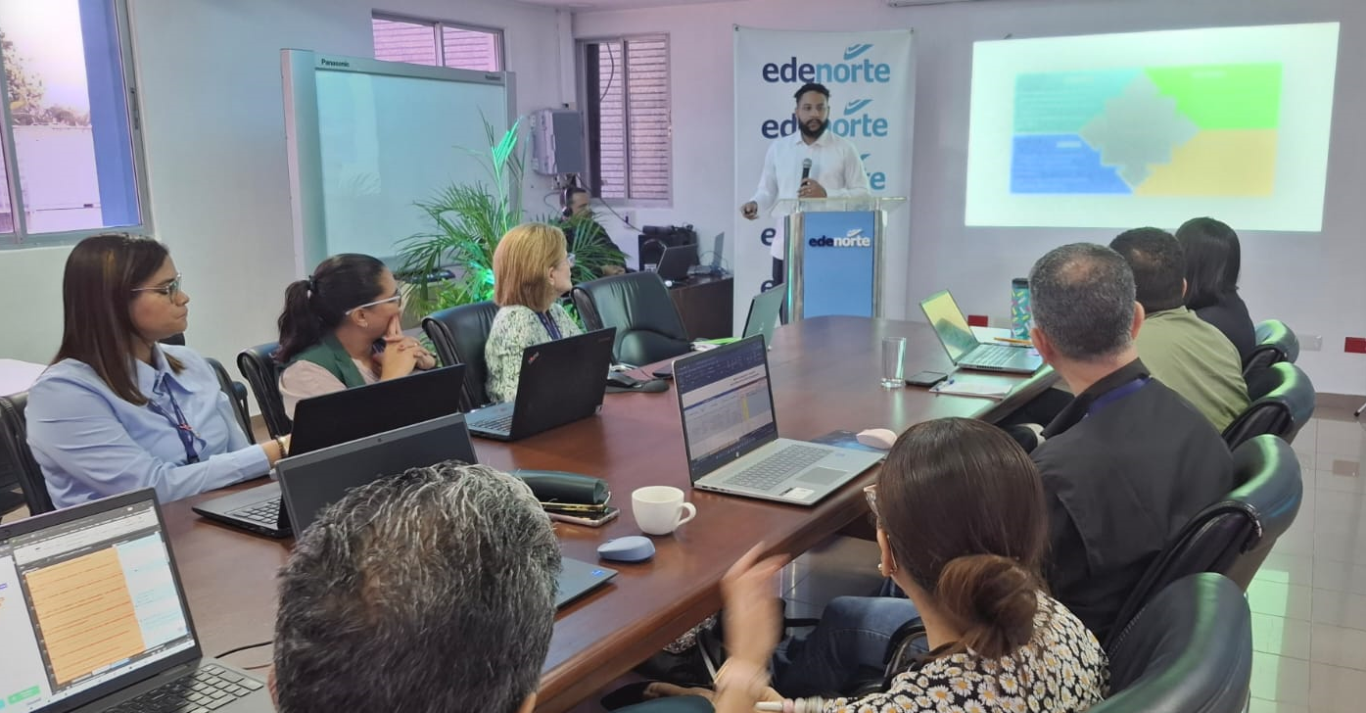

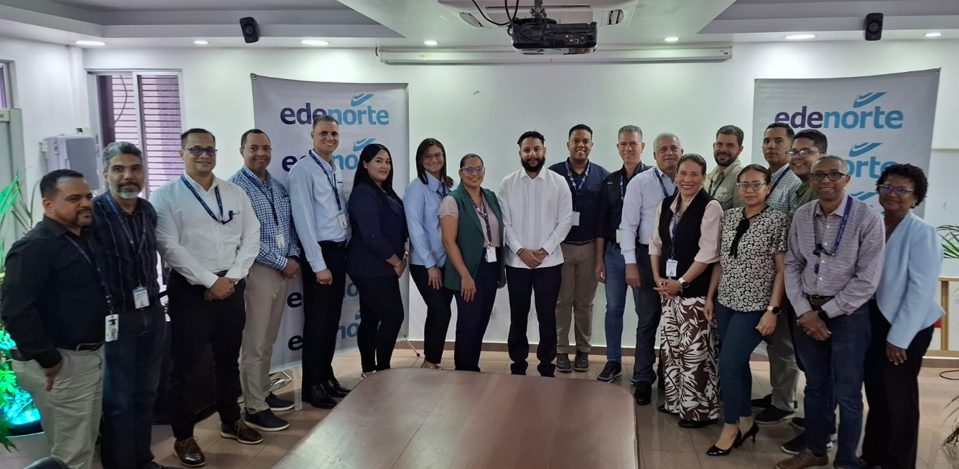

MAYO

Campaña por la Integridad y Valores Institucionales

En el mes de mayo se mantuvieron activas las campañas de sensibilización y promoción de valores institucionales, utilizando los canales internos de comunicación para reforzar una cultura organizacional basada en la integridad.

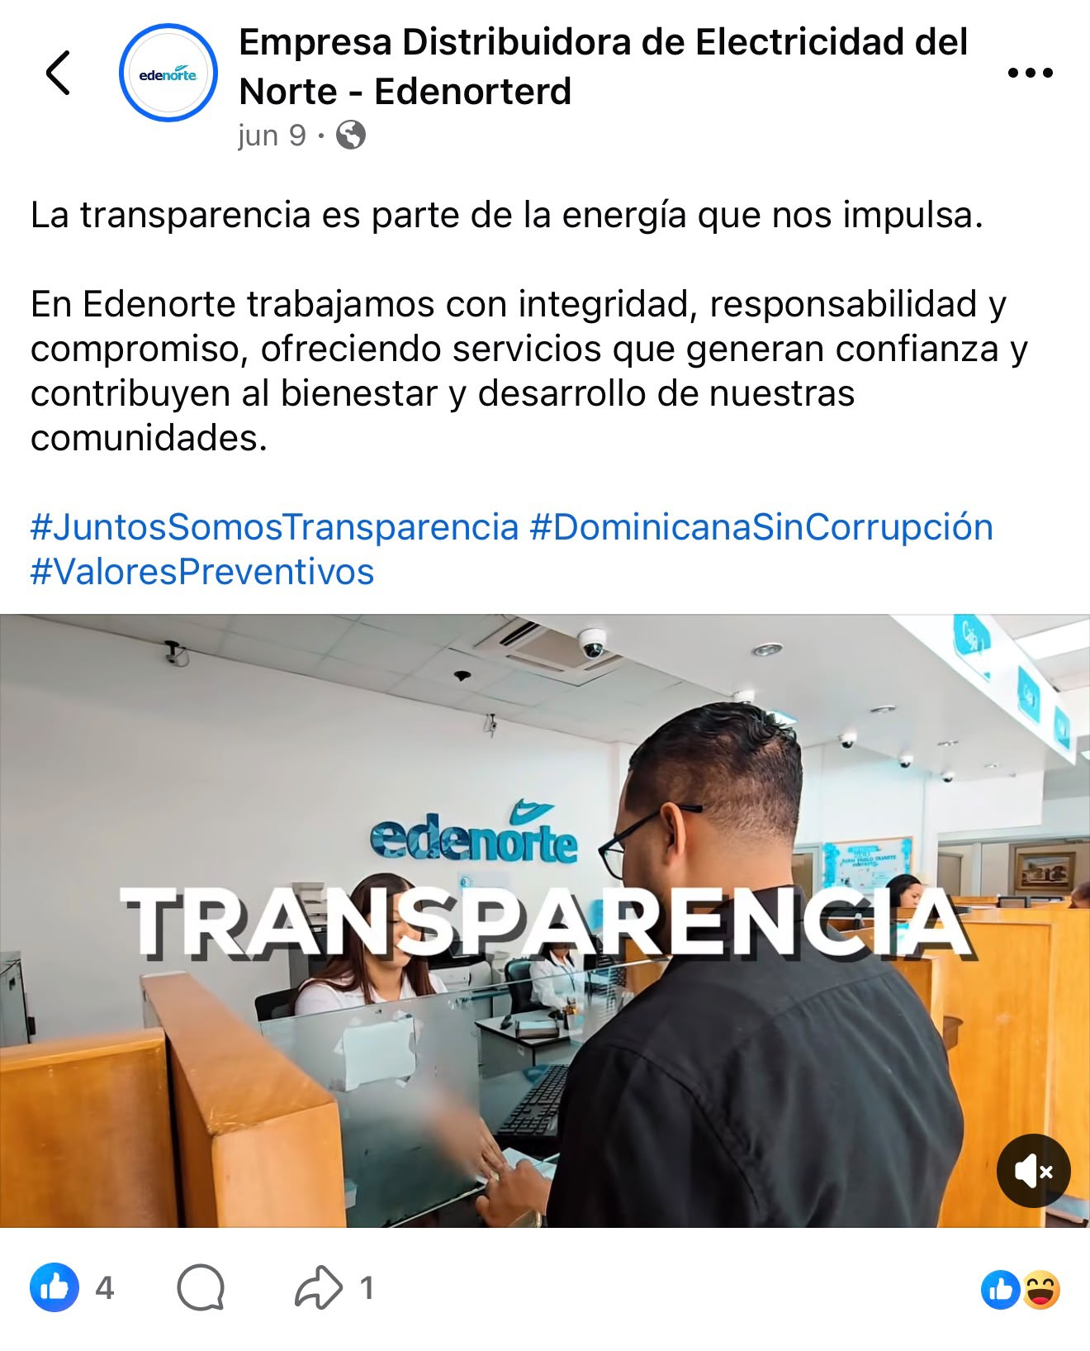

Charlas sobre Resolución 05-2024

Se realizaron nuevas comunicaciones dirigidas a fortalecer el conocimiento sobre los buzones físicos de denuncia ciudadana y los procedimientos asociados a su utilización.
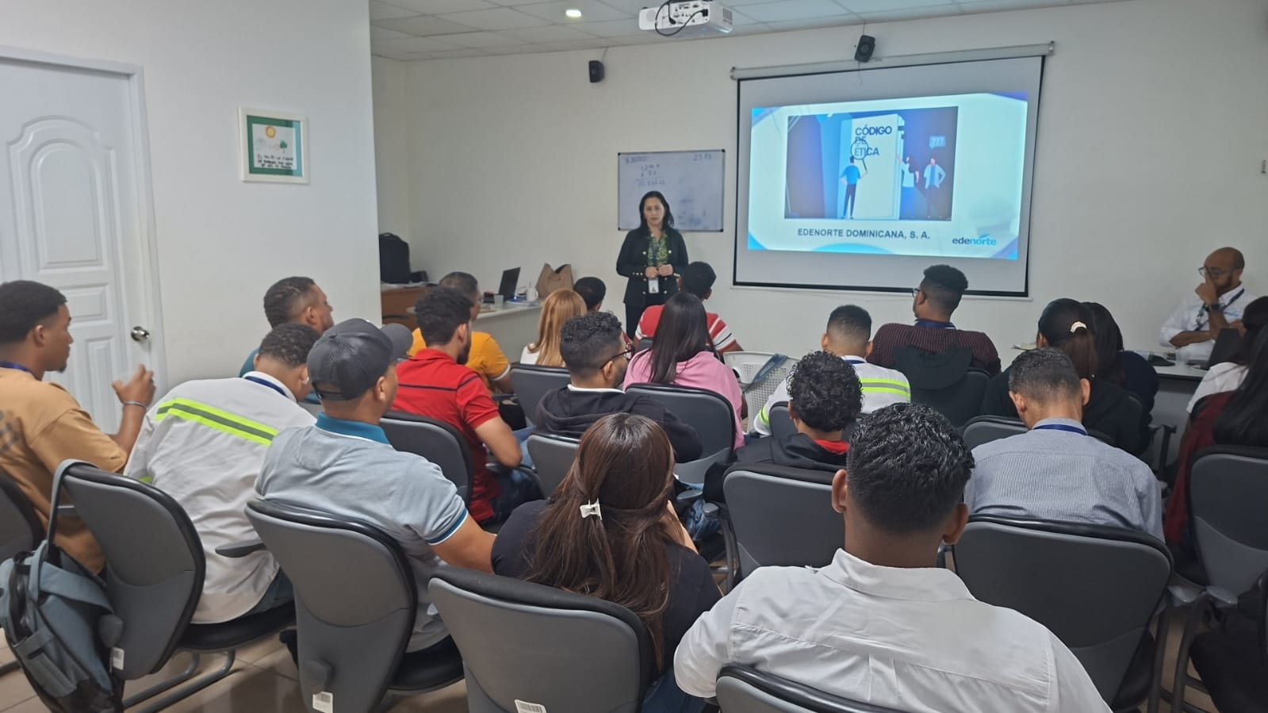

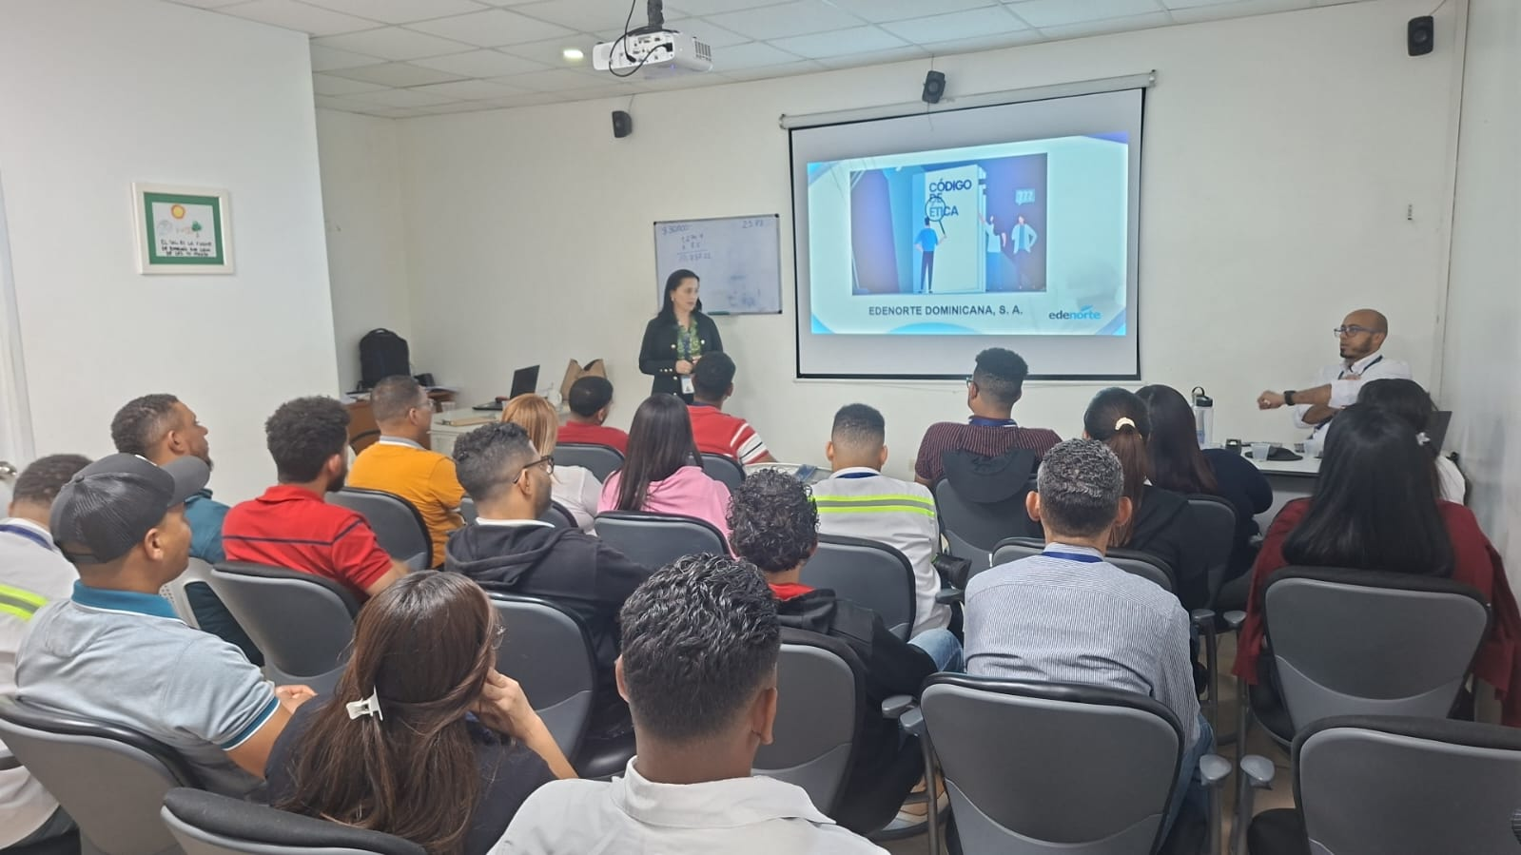

Gestión de Riesgos de Corrupción
Se continuó el programa de monitoreo y evaluación de riesgos conductuales, identificando oportunidades de mejora que contribuyan al fortalecimiento de los controles institucionales.
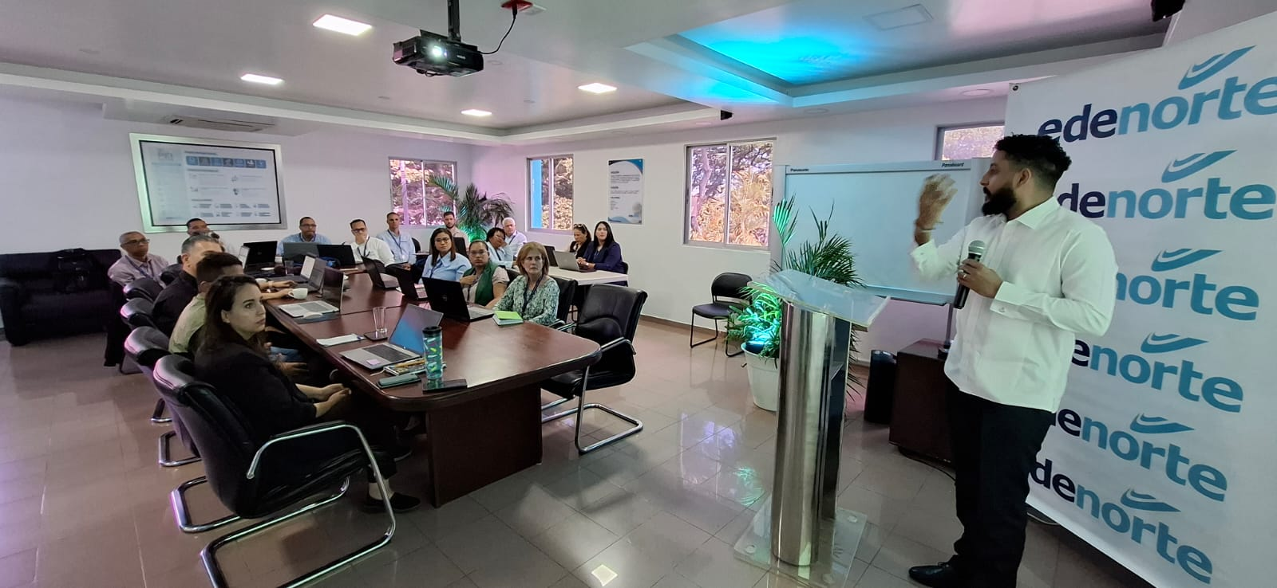

Política de Debida Diligencia

La Comisión continuó desarrollando actividades de orientación sobre la Política de Debida Diligencia, promoviendo su conocimiento y aplicación en las distintas áreas de la institución, participando en una charla sobre la Debida Diligencia.
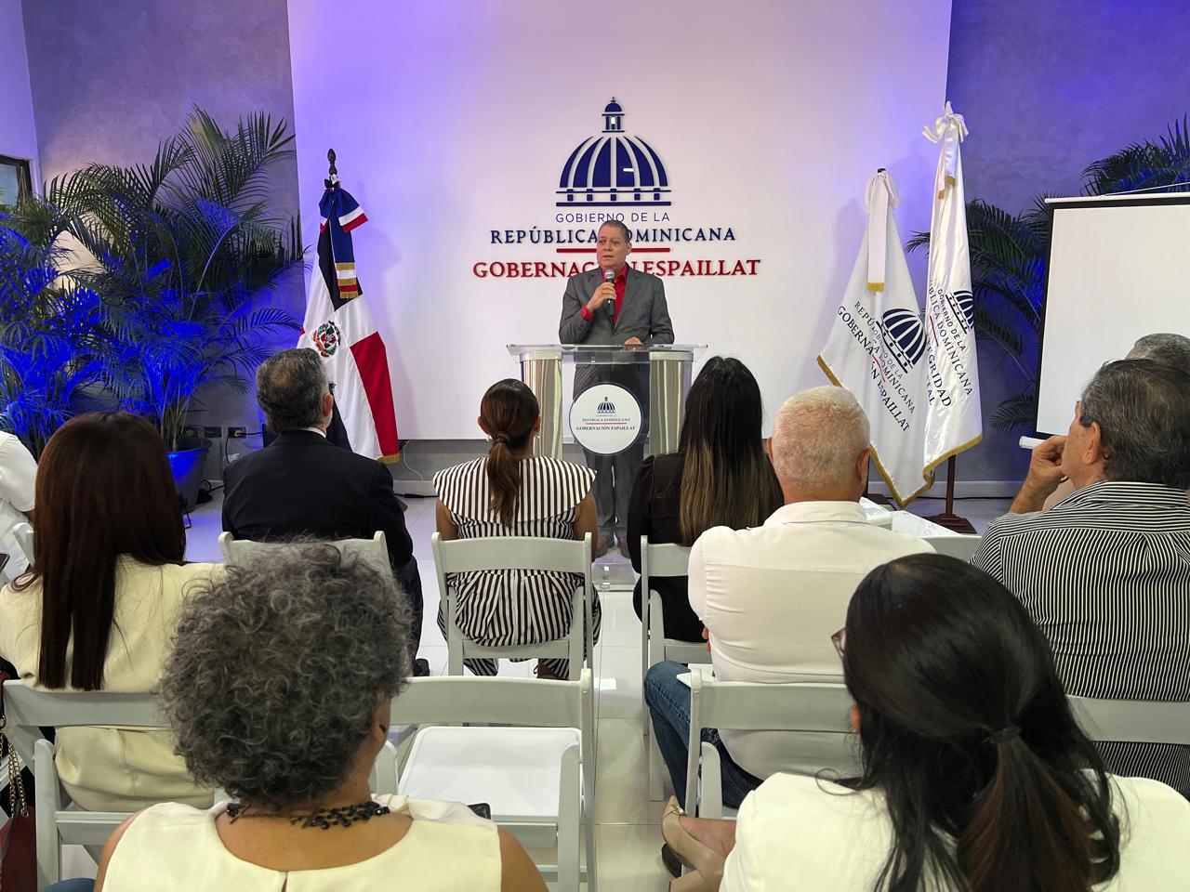

JUNIO

Campaña por la Integridad
Durante el mes de junio se mantuvieron las acciones de comunicación y sensibilización asociadas a la promoción de valores éticos y prevención de la corrupción administrativa, en alineación con los lineamientos emitidos por la DIGEIG.
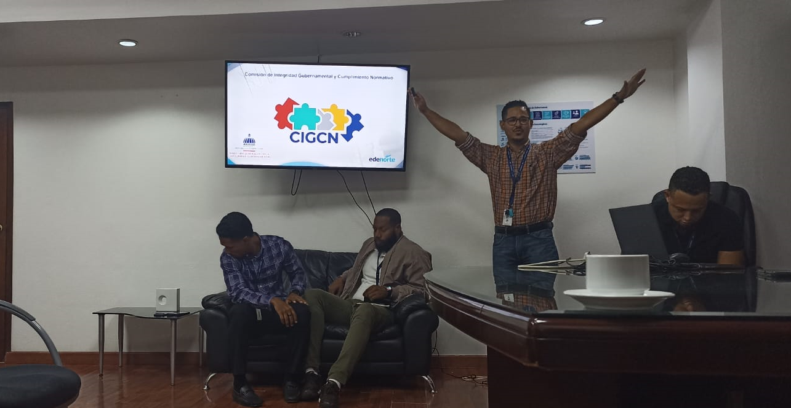

Implementación de Mecanismos de Integridad
Se desarrollaron actividades formativas dirigidas a colaboradores de nuevo ingreso para fortalecer la comprensión de los principios de ética e integridad institucional. 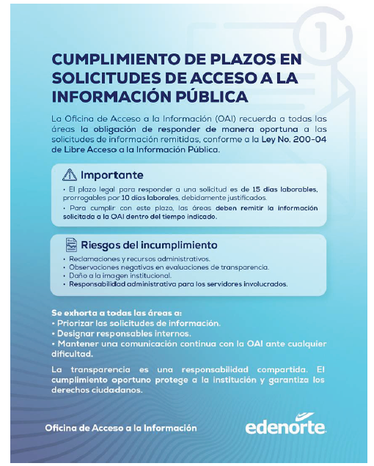

Implementación de Buzones Físicos de Denuncia Ciudadana

Durante el período se realizaron las acciones iniciales para la implementación de los buzones físicos de denuncia ciudadana establecidos en la Resolución 05-2024, con miras a fortalecer los mecanismos institucionales de recepción de denuncias y promoción de la transparencia.
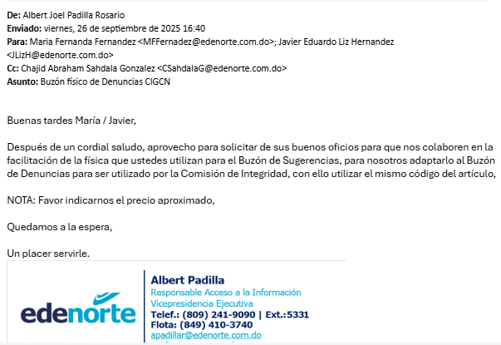

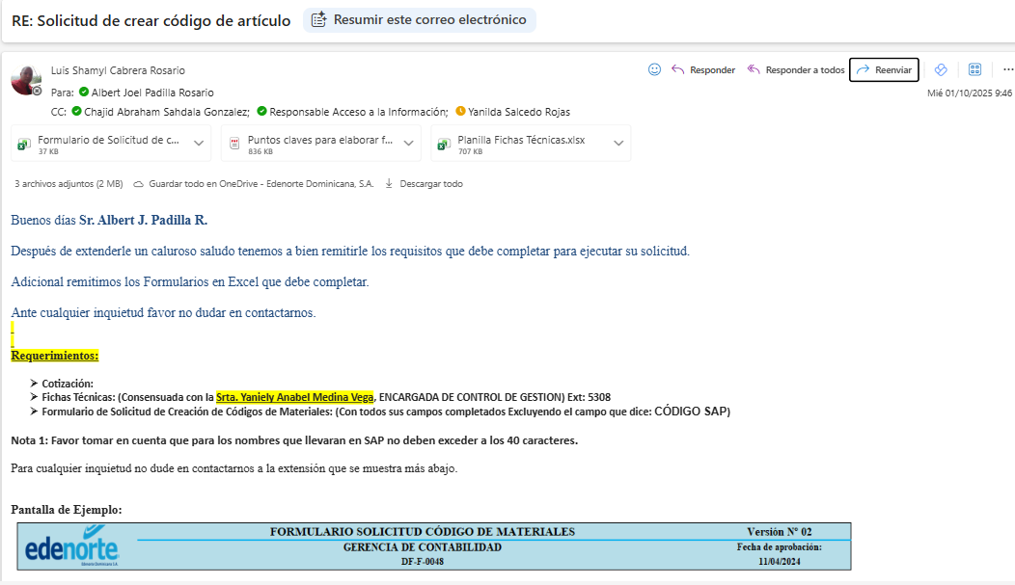

CONCLUSIÓN

Durante el primer semestre de 2026, la Comisión de Integridad Gubernamental y Cumplimiento Normativo (CIGCN) desarrolló diversas acciones orientadas al fortalecimiento de la ética pública, la transparencia y la integridad institucional. Las actividades ejecutadas permitieron sensibilizar a los colaboradores sobre la importancia del cumplimiento normativo, la prevención de la corrupción y la aplicación de principios éticos en el desempeño de sus funciones.
Asimismo, se avanzó en la implementación de iniciativas estratégicas tales como el Modelo de Gestión de Riesgos de Corrupción, la Política de Debida Diligencia, la promoción permanente de los valores institucionales y el fortalecimiento de los mecanismos de denuncia ciudadana, contribuyendo al desarrollo de una cultura organizacional basada en la integridad y la responsabilidad.
La Comisión reafirma su compromiso de continuar impulsando acciones que fortalezcan la confianza institucional y promuevan la mejora continua durante el segundo semestre del año 2026.

